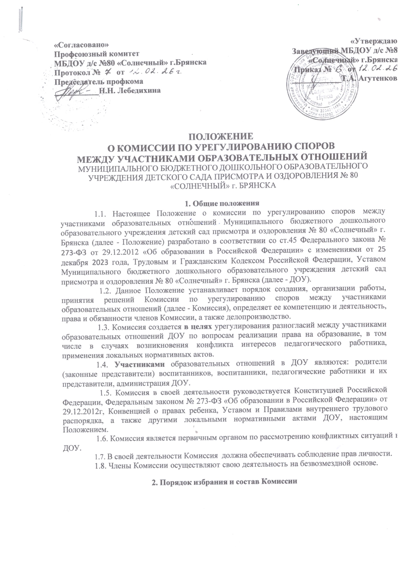 2.1. Комиссия состоит из равного числа родителей (законных представителей) воспитанников (3 чел.) и работников ДОУ (3 чел.)
2.2. Избранными в состав Комиссии от работников ДОУ считаются кандидатуры, получившие большинство голосов на Общем собрании работников ДОУ.
2.3. Избранными в состав Комиссии от родителей (законных представителей) воспитанников ДОУ считаются кандидаты, получившие большинство голосов на общем родительском собрании.
2.4. Утверждение членов Комиссии и назначение ее председателя оформляются приказом заведующего по ДОУ. Комиссия из своего состава избирает председателя и секретаря.
2.5. Руководство Комиссией осуществляет председатель Комиссии. Секретарь Комиссии ведет протоколы заседаний Комиссии, которые хранится в ДОУ три года.
2.6. Председатель Комиссии и секретарь выбираются из числа членов Комиссии большинством голосов путем открытого голосования в рамках проведения первого заседания Комиссии.
2.7. Срок полномочий комиссии по урегулированию споров составляет 1 год.
2.8. Досрочное прекращение полномочий члена Комиссии осуществляется:
    - на основании личного заявления члена Комиссии об исключении его из состава Комиссии;
    - по требованию не менее 2/3 членов Комиссии, выраженному в письменной форме;
    - в случае отчисления (выбытия) из ДОУ воспитанника, родителем (законным представителем) которого является член Комиссии;
    - в случае увольнения работника – члена Комиссии.
2.9. В случае досрочного прекращения полномочий члена Комиссии в ее состав избирается новый представитель от соответствующей категории участников образовательных отношений.
2.10. Первое заседание Комиссии проводится в течение трех рабочих дней с момента утверждения состава Комиссии.
- Компетенция Комиссии
3.1. В компетенцию Комиссии входит рассмотрение следующих вопросов:
- возникновение разногласий по реализации права на образование между участниками образовательных отношений;
- возникновение конфликта интересов между педагогическими работниками ДОУ и иными участниками образовательных отношений;
- применения локальных нормативных актов ДОУ в части, противоречащей реализации права на образование;
- рассмотрение жалобы педагогического работника ДОУ о применении к нему дисциплинарного взыскания;
- рассмотрение обращения педагогических работников ДОУ о наличии или об отсутствии конфликта интересов;
- нарушения педагогическими работниками норм профессиональной этики педагогического работника ДОУ.
- Деятельность Комиссии
4.1. Комиссия собирается в случае возникновения конфликтной ситуации в ДОУ, если стороны самостоятельно не урегулировали разногласия.
4.2. Решение о проведении заседания Комиссии принимается ее председателем на основании обращения (жалобы, заявления, предложения) участника образовательных отношений не позднее 7 календарных дней с момента поступления такого обращения.
4.3. Заявитель может обратиться в Комиссию в десятидневный срок со дня возникновения конфликтной ситуации и нарушения его прав.
4.4. Обращение подается в письменной форме. В обращении указывается:
- фамилия, имя, отчество лица, подавшего обращение;
- почтовый адрес, по которому должно быть направлено решение Комиссии;
- конкретные факты и события, нарушившие права участников образовательных отношений;
- время и место их совершения;
- личная подпись и дата.
4.5. К обращению могут быть приложены документы или иные материалы подтверждающие указанные нарушения. Анонимные обращения Комиссией не рассматриваются.
4.6. Обращение регистрируется секретарем Комиссии в журнале регистрации поступивших обращений.
4.7. Комиссия по урегулированию споров между участниками образовательных отношений ДОУ в соответствии с полученным заявлением, заслушав мнения обеих сторон, принимает решение об урегулировании конфликтной ситуации.
4.8. Конфликтная ситуация рассматривается в присутствии заявителя и ответчика. Комиссия имеет право вызывать на заседания свидетелей конфликта, приглашать специалистов (педагога-психолога), если они не являются членами комиссии.
4.9. Работа Комиссии в дошкольном образовательном учреждении оформляется протоколами, которые подписываются председателем комиссии и секретарем.
4.10. Лицо, направившее в Комиссию обращение, вправе присутствовать при рассмотрении этого обращения на заседании комиссии. Лица, чьи действия обжалуются в обращении, также вправе присутствовать на заседании Комиссии и давать пояснения.
4.11. Для объективного и всестороннего рассмотрения обращений Комиссия вправе приглашать на заседания и заслушивать иных участников образовательных отношений. Неявка данных лиц на заседание комиссии по урегулированию споров в ДОУ либо немотивированный отказ от показаний не являются препятствием для рассмотрения обращения по существу.
4.12. Комиссия отказывает в удовлетворении жалобы на нарушение прав заявителя, если посчитает жалобу необоснованной, не выявит факты указанных нарушений, не установит причинно-следственную связь между поведением лица, действия которого обжалуются, и нарушением прав лица, подавшего жалобу или его законного представителя.
- Порядок принятия решений Комиссии
5.1. Комиссия принимает решения не позднее тридцати календарных дней с момента поступления обращения.
5.2. Решение Комиссии принимается большинством голосов и фиксируется в протоколе заседания комиссии.
5.3. Заседание Комиссии считается правомочным, если на нем присутствовало не менее 3/4 членов Комиссии.
5.4. Комиссия принимает решение простым большинством голосов, членов, присутствующих на заседании Комиссии.
5.5. При решении вопросов каждый член Комиссии имеет один голос. В случае равенства голосов решающим является голос председателя Комиссии.
5.6. При установлении фактов нарушения прав участников образовательных отношений, комиссия принимает решение, направленное на восстановление нарушенных прав. На лиц, допустивших нарушение прав воспитанников, родителей (законных представителей) детей, а также работников ДОУ Комиссия возлагает обязанности по устранению выявленных нарушений и (или) недопущению нарушений в будущем.
5.7. Если нарушения прав участников образовательных отношений возникли вследствие принятия решения детским садом, в том числе вследствие издания локального нормативного акта, Комиссия принимает решение об отмене данного решения дошкольного образовательного учреждения (локального нормативного акта) и указывает срок исполнения решения.
5.8. Комиссия отказывает в удовлетворении жалобы на нарушение прав заявителя, если посчитает жалобу необоснованной, не выявит факты указанного нарушения, не установит причинно-следственную связь между поведением лица, действия которого обжалуются и нарушения прав лица, подавшего заявление или его законного представителя.
5.9. Протокол заседания Комиссии составляется не позднее одного рабочего дня после проведения заседания и подписывается всеми присутствующими членами Комиссии. В протоколе указывается информация о месте, времени заседания Комиссии, лицах присутствующих на заседании Комиссии, повестке дня заседания, вопросах, поставленных на голосование и итоги голосования по ним, принятом решении.
5.10. Протокол составляется в 2-х экземплярах, один из которых в течение двух рабочих дней передается Заявителю, другой - остается в Комиссии. По письменному заявлению участников образовательных отношений, принимавших участие в рассмотрении спора, выдается копия протокола заседания Комиссии.
5.11. Решение по рассматриваемому вопросу до заявителя доводит председатель Комиссии или его заместитель в устной или письменной форме. Заявитель расписывается в журнале регистрации в получении решения по его заявлению. Журнал регистрации заявлений должен быть пронумерован, прошнурован и храниться в номенклатуре дел ДОУ.
5.12. Решение Комиссии оформляются протоколом.
5.13. По требованию заявителя решение Комиссии может быть выдано ему в письменном виде.
5.14. Решение Комиссии является обязательным для всех участников образовательных отношений ДОУ и подлежит исполнению в сроки, предусмотренные указанным решением.
5.15. Решение Комиссии может быть обжаловано в установленном законодательством Российской Федерации порядке.
5.16. Комиссия не имеет права разглашать поступающую информацию. Комиссия несет ответственность за разглашение информации в соответствии с действующим законодательством Российской Федерации.
- Права и обязанности членов комиссии
6.1. Комиссия вправе приглашать на заседания и заслушивать участников образовательных отношений, имеющих отношение к фактам и событиям, указанным в обращении, а также запрашивать необходимые документы и материалы для объективного и всестороннего рассмотрения обращения. Неявка указанных лиц на заседание Комиссии либо их отказ от дачи пояснений, документов и материалов не являются препятствием для рассмотрения обращения или информации по существу.
6.2. Комиссия обязана рассматривать обращение и принимать решение в сроки, установленные настоящим Положением, в соответствии с действующим законодательством Российской Федерации.
6.3. Члены Комиссии обязаны:
- лично присутствовать на заседании Комиссии, отсутствие на заседании Комиссии допускается только по уважительной причине в соответствии с законодательством Российской Федерации;
- принимать активное участие в рассмотрении поданного обращения в письменной форме;
- принимать к рассмотрению заявления любого участника образовательного процесса при несогласии с решением или действием администрации, воспитателя, родителя (законного представителя) воспитанников;
- давать обоснованный ответ заявителю в устной или письменной форме в соответствии с пожеланием заявителя;
- принимать решение в установленные сроки, если не оговорены дополнительные сроки рассмотрения обращения;
- подписывать протоколы заседаний Комиссии;
- строго соблюдать данное Положение;
- направлять решение Комиссии Заявителю в установленные сроки.
6.4. Члены Комиссии имеют право:
- запрашивать дополнительную документацию, материалы для проведения самостоятельного изучения вопроса от администрации дошкольного образовательного учреждения;
- принимать решение по заявленному вопросу открытым голосованием;
- рекомендовать приостанавливать или отменять ранее принятое решение на основании проведенного изучения вопроса при согласии конфликтующих сторон.
- рекомендовать изменения в локальных актах ДОУ с целью демократизации основ управления ДОУ или расширения прав участников образовательного процесса;
- на получение необходимых консультаций различных специалистов и учреждений по вопросам, относящимся к компетенции Комиссии.
6.5. Члены Комиссии при осуществлении своих прав и исполнении обязанностей должны действовать в интересах образовательной организации и участников образовательных отношений, осуществлять свои права, исполнять обязанности добросовестно и разумно.
6.6. Председатель Комиссии имеет право обратиться за помощью к заведующему дошкольным образовательным учреждением для разрешения особо острых конфликтов.
6.7. Председатель и члены Комиссии не имеют права разглашать поступающую к ним информацию. Комиссия несет персональную ответственность за принятие решений.
6.8. Члены Комиссии несут ответственность перед ДОУ за убытки, причиненные ДОУ их виновными действиями (бездействием), если иные основания и размер ответственности не установлены федеральными законами.
- Делопроизводство Комиссии
7.1. Документация Комиссии в ДОУ выделяется в отдельное делопроизводство дошкольного образовательного учреждения.
7.2. Обязательным пакетом документов считается:
- Положение о Комиссии
- приказ о создании Комиссии (издаётся ежегодно, в начале учебного года)
- утверждённая форма заявления о рассмотрении конфликтной ситуации
Приложение № 1
- расписка о получении заявления Приложение № 2
- утверждённая форма журнала регистрации заявлений письменных обращений (жалоб, заявлений, предложений) в Комиссию Приложение № 3
- утверждённая форма уведомления о сроке и месте заседания Комиссии
Приложение № 4
- утверждённая форма уведомления о решении Комиссии лицу, подавшему обращение (жалобу, заявление, предложение) Приложение № 5
- утверждённая форма уведомления об отправке решения Комиссии лицу, подавшему обращение (жалобу, заявление, предложение) Приложение № 6
- план работы Комиссии на учебный год Приложение № 7
- протоколы Комиссии за учебный год
- отчет о работе Комиссии за учебный год Приложение № 8
7.3. Заседание и решение Комиссии оформляются протоколом.
7.4. Обращения (жалобы, заявления, предложения) участников образовательных отношений, а также документы, способствующие рассмотрению споров, протоколы, составленные в ходе заседаний Комиссии, хранятся не менее чем 3 года.
7.5. Журнал регистрации заявлений должен быть пронумерован, прошнурован и храниться в номенклатуре дел ДОУ.
- Заключительные положения
8.1. Настоящее Положение является локальным нормативным актом ДОУ, принимается на Общем собрании работников ДОУ, рассматривается на Педагогическом совете ДОУ, учитывается мнение родительского комитета ДОУ ( законных представителей) воспитанников ДОУ и утверждается (вводится в действие) приказом заведующего ДОУ.
8.2. Все изменения и дополнения, вносимые в настоящее Положение, оформляются в письменной форме в соответствии действующим законодательством Российской Федерации.
8.3. Если в результате изменения законодательства Российской Федерации отдельные пункты настоящего Положения вступают в противоречие с ними, эти пункты утрачивают силу до момента внесения соответствующих изменений и (или) дополнений в Положение.
8.4. Положение принимается на неопределенный срок. Изменения и дополнения к Положению принимаются в порядке, предусмотренном п.8.1. настоящего Положения.
8.5. После принятия Положения (или изменений и дополнений отдельных пунктов и разделов) в новой редакции предыдущая редакция автоматически утрачивает силу.

Приложение № 1 В Комиссию по урегулированию споров между участниками образовательных отношений МБДОУ д/с №80 «Солнечный»

г. Брянска
от

фамилия, имя, отчество (при наличии) заявителя
проживающего по адресу:

телефон:
e-mail:

ЗАЯВЛЕНИЕ

Прошу разрешить конфликтную ситуацию:

Считаю, что

Подпись ФИО Дата « » 202 г.

Приложение № 2

РАСПИСКА
в получении заявления
Согласно настоящей расписке, подтверждаем, что МБДОУ д/с №80 «Солнечный» г. Брянска, расположенный по адресу: 241007 г.Брянск, ул.Дуки, д.17 А

получил от гр.:

(указать ФИО заявителя)
паспорт: серии № , выдан дата выдачи , постоянно зарегистрирован по адресу:

следующие документы:
№ п/п | Наименование документа | Вид документа (оригинал, нотариальная копия,  ксерокопия) | Реквизиты документа  (дата выдачи, №, кем выдан, иное) | Кол-во листов
1. | Заявление в Комиссию по урегулированию споров между участниками образовательных отношений в МБДОУ д/с №80 «Солнечный» г.Брянска | оригинал | Рег. № от 20 г.
Всего принято: / документов на листах.
Документы передал:
Подпись ФИО

Дата « » 202 г.

Документы принял:
Подпись ФИО Должность

Дата « » 202 г.

Приложение № 3

ЖУРНАЛ РЕГИСТРАЦИИ
письменных обращений (жалоб, заявлений, предложений)
в Комиссию по урегулированию споров между участниками образовательных отношений

Рег.№ | Дата | ФИО заявителя | Роль заявителя как участника  образовательных отношений | Подпись заявителя | ФИО  секретаря Комиссии | Подпись секретаря Комиссии

Приложение № 4

УВЕДОМЛЕНИЕ

о сроке и месте заседания Комиссии
Кому:

(ФИО заявителя)
Уведомляю Вас о том, что заседание Комиссии по урегулированию споров между участниками образовательных отношений по рассмотрению заявления (входящий регистрационный номер - от « » 20
г.) состоится « » 20 г. в ч.
мин. в, по адресу: , в
помещении
Секретарь Комиссии: / /
Подпись (ФИО)

Дата « » 202 г.

линия обрыва

УВЕДОМЛЕНИЕ

о сроке и месте заседания Комиссии
Кому:

(ФИО)
Уведомляю Вас о том, что заседание Комиссии по урегулированию споров между участниками образовательных отношений по рассмотрению заявления (входящий регистрационный номер - от « » 20
г.) состоится « » 20 г. в ч.
мин. в МБДОУ д/с №80 «Солнечный» г. Брянска ,по адресу: ________________________________________________________________________

Секретарь Комиссии: / /
Подпись (ФИО)

Дата « » 202 г.

Приложение № 5

УВЕДОМЛЕНИЕ

о решении Комиссии
(протокол № от « » 202 г.) лицу, подавшему обращение (жалобу, заявление, предложение)

Кому:

(ФИО заявителя)
Уведомляем Вас о том, что заседание Комиссии по урегулированию споров между участниками образовательных отношений (Протокол № от « » 20 г.) по рассмотрению заявления (входящий регистрационный номер от « » 20
г.) приняло следующее решение:
1.
2.
Напоминаю, что решение Комиссии обязательно для исполнения всеми участниками образовательных отношений и подлежит исполнению в указанный срок. В случае несогласия с принятым решением стороны имеют право обжаловать его в установленном действующим законодательством в области образования порядке. Разглашение материалов деятельности Комиссии как её членами, так и конфликтующими сторонами не допускается. До сведения общественности в случае необходимости доводится только приказ руководителя Организации по итогам работы Комиссии.

Секретарь Комиссии: / /
Подпись (ФИО)

Председатель Комиссии: / /
Подпись (ФИО)

Дата « » 202 г.

Приложение № 6

УВЕДОМЛЕНИЕ

об отправке решения Комиссии
(протокол № от « » 202 г.) лицу, подавшему обращение (жалобу, заявление, предложение)

Кому:

(ФИО заявителя)

Направлено « » 202 г,

(указывается способ отправки и/или реквизиты (при наличии) соответствующих почтовых отправлений)

Секретарь Комиссии:
/ /
Подпись (ФИО)

Дата « » 202 г.

Приложение № 7

ПЛАН РАБОТЫ
комиссии по урегулированию споров между
участниками образовательных отношений МБДОУ д/с №80 «Солнечный» г. Брянска
на 202 - 202 учебный год

№ п/п | Вид деятельности | Сроки проведения | Ответственные
1 | Заседание Совета родителей (законных представителей) воспитанников  образовательного учреждения и  коллегиального органа управления образовательного учреждения для выбора членов Комиссии | Август, сентябрь | Заведующий
2 | Выборы председателя, секретаря Комиссии | На первом заседании | Члены комиссии
3 | Заседание Комиссии в случаях обращений участников  образовательных отношений в  Комиссию по разрешению споров | По необходимости | Председатель Комиссии, секретарь
4 | Выступления на совещаниях, общих родительских собраниях по  вопросам, входящим в компетенцию Комиссии | По необходимости | Председатель Комиссии, члены Комиссии
5 | Подведение итогов работы Комиссии | Май | Председатель Комиссии

Приложение № 8

ОТЧЕТ О РАБОТЕ

комиссии по урегулированию споров между участниками образовательных отношений МБДОУ д/с №80 «Солнечный» г. Брянска
за 202 -202 учебный год
Состав комиссии: Председатель Комиссии - Секретарь Комиссии - Член Комиссии -
Член Комиссии -
Член Комиссии -
Член Комиссии -

Подано обращений (кол-во):
Тематика обращений | Количество обращений
Прием в образовательное учреждение
(ОУ)
Охрана жизни и здоровья участников образовательного процесса
Конфликт между участниками образовательного процесса
Другое:
- организация образовательного процесса
- качество образования
- итоговая аттестация
- перевод (отчисление/ восстановление) в ОУ
- начисление заработной платы
- обеспечение обучающихся учебниками
- нарушение должностных обязанностей работников ОУ
- финансовая деятельность ОУ

Рассмотрено обращений (кол-во): Наличие протоколов заседаний по обращениям (кол-во): Исполнено решений (кол-во):

